

Ferramenta de criação/atualização
de cópias de segurança em bash

Ano letivo: 2024/2025 Trabalho realizado por:
Simão Santos nº 119042
Gabriel Gonçalves nº 119550

Índice

Introdução 3

Metodologia 3

Backup_files.sh 4
1)Execução do programa 4
2)Tratamento de opções 4
3)Integridade de argumentos……………………………………………………………………………………………...4
4)Função backup_files()…………………………………………………………………………………………………….5

Backup.sh 6
1)Novas Opções 6
2)Função read_exclusion_list() 6
3)Função Backup_gen() 7
4)Função execute() 7

Backup_summary.sh 8

Backup_check.sh 9

Testes de validação 10

Conclusão 11
Webgrafia 11

Introdução

O objetivo deste projeto é desenvolver um script em shell bash que possibilite gerar uma cópia backup de um dado diretório.
Neste relatório abordamos o processo que realizámos para chegar à resolução do problema proposto, fazendo uso de amostras do código-fonte.
De maneira a criar um paralelismo com a metodologia descrita no guião que nos foi fornecido, separamos a análise do código em várias partes, correspondendo ás fases de desenvolvimento do script.
Para correr o programa é necessário passar como argumentos o caminho do diretório que pretendemos salvar para além do caminho de destino onde queremoso nosso backup seja criado.
Em complemento ao seu propósito principal e como pedido no guião, a partir da 3ª versão, no fim de execução o programa apresenta um sumário que inclui o número de warnings, ficheiros atualizados, ficheiros copiados, ficheiros apagados e o número de erros, estatiscas que quando relacionadas nos ajudam a avaliar a performance do mesmo.

Metodologia

O nosso projeto foi divido em 4 fases de desenvolvimento, em cada uma adicionamos uma nova funcionalidade.
A primeira faz backup restritamente da diretoria raiz em relação ao caminho passado, ignorando ficheiros contidos em quaisquer diretorias descendentes.
A segunda passa a iterar recursivamente sobre todas as diretorias-filhas até não existirem mais diretorias por onde iterar.
A terceira imprime o sumário na consola com informações estatisticas em relação á execução do programa.
A função final, verifica se houve mudança nos ficheiros da diretoria original (criação, remoção ou modificiação de ficheiros) e imprime na consola as mesmas.

Este metodo de elaboração do script permite-nos fragmentar o problema principal em problemas mais simples, de maneira a podermos raciocinar soluções de forma mais simplista e efeciente.

Como a versão seguinte é uma versão aprimorada da anterior neste relatorio se uma versão usa um segmento de codigo que se manteve constante em relação à versão anterior decidimos deixa-lo omisso, partindo do principio que seria desnecessário explicar o mesmo segmento novamente.

Backup_files

- Execução do programa
Para executar o programa passamos como primeiro argumento o caminho para o diretório que pretendemos salvar e de seguinte o caminho destino, caso queiramos correr o script em modo checking (Não realiza os comandos, apenas faz impressões) usamos a opção “-c” , como exemplificado na imagem:

- Tratamento de opções
No incio de execução a variavel $check_flag que dita se o programa será corrido no modo normal ou checking e está definida pra false como default.
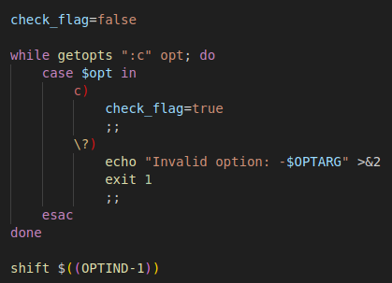
getopts é usado para processar as opções da linha de comandos, “:c” opt define -c como uma opção possivel.
Case começa um switch case relativamente ao valor de $opt caso seja “c” o programa entra em modo checking, se for qualquer outro o programa retorna um erro.

shift $((OPTIND-1)) remove dos argumentos as opções já processadas de modo a que os argumentos $1 e $2 sejam os caminhos.

A função principal, main(), é chamada com
estes dois argumentos, que são guardados nas variaveis $starting_dir e $end_dir respetivamente.

- Integridade de argumentos
Primeiramente verificamos a integridade dos caminhos passados na linha de comandos através da função:
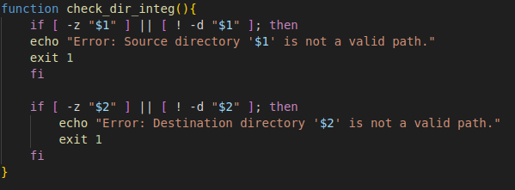
[ -z “$arg” ] verifica se o diretorio está vazio
( “-z” retorna true se “$1” tiver length 0) e
[ ! -d “arg” ] verifica se o diretorio é um diretorio válido (se o caminho não aponta pra outro tipo de documento).

Para conseguirmos estabelecer um padrão que funcione independemente do tipo do caminho dos argumentos (relativo ou absoluto) fazemos o seguinte:
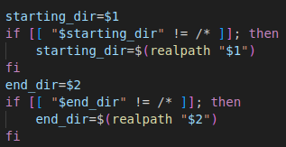
As condições dos ifs verificam se os caminhos não começam com “/” o que indica se são caminhos relativos, caso o sejam o comando realpath converte-o para o caminho absoluto correspondente.

De seguida anexamos ao caminho da diretoria destino o nome do diretorio original + _backup, para podermos criar a pasta de backup caso ela não exista (o comando basename retorna o nome de o ficheiro ou diretorio dado o caminho do mesmo).

- Função Backup_files()
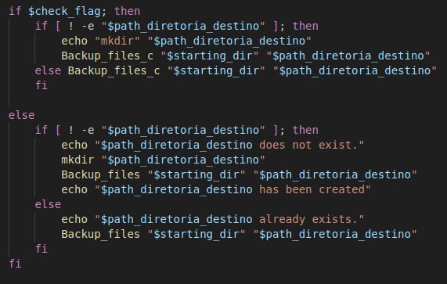
Este segmento verifica a existência da diretoria destino, se não existir cria-a e chama a função Backup_files(), se existir apenas chama a função. Caso o modo checking esteja ativado não executa as funções, apenas as imprime no terminal e chama uma versão alternativa de Backup_files a Backup_files_c() semelhante mas que também não executa nenhum dos comandos (na versão seguinte implementámos algo diferente de maneira a eliminar esta redundância).

A função Backup_files() define as variaveis anteriores dentro do seu dominio e inicia um for loop com a seguinte expressão de iteração:

Aqui a variavel $diretoria_atual tem novamente o caminho da diretoria a copiar ( este nome já ficou definido a pensar na versão posterior ) , ‘*’ expande para um lista com todos os ficheiros presentes na diretoria anterior.

Logo esta expressão traduz-se em, para todos os ficheiros na diretoria atual faz o seguinte:
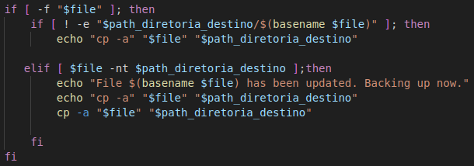
A condição [ - f “$file” ] verifica se o ficheiro da iteração atual é um ficheiro standard (se não é um diretorio).
A condição [ ! -e “$path_diretoria/$(basename $file)” ] anexa ao caminho destino o nome do ficheiro a copiar e verifica se o mesmo existe, se não existir copia-o para a diretoria destino.
Se já existir [ $file -nt $path_diretoria_destino ] compara as datas de modificação dos dois ficheiros, se o ficheiro original for mais recente que o ficheiro de backup, significa que existe uma versão mais recente do ficheiro logo copiamos esta versão.
Backup

- Novas opções
Este script implementa algumas novas funcionalidades que dependem do uso de opções na altura de executar o mesmo. Portanto a secção em que as processamos foi atualizada da seguinte forma:
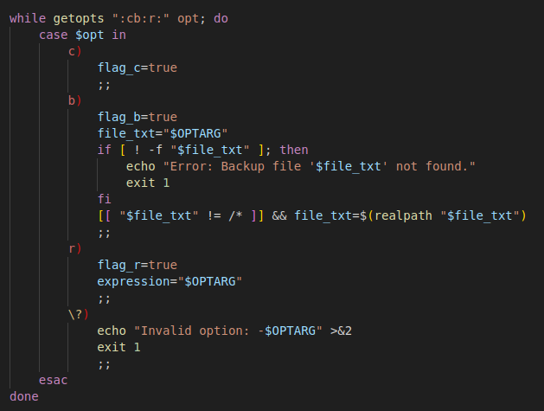

Para além da flag já existente ” -c” , agora temos “-b” e “-r” , que indicam, respetivamente, um ficheiro com nomes de documentos que o script deve ignorar e que apenas devem ser copiados os ficheiros que verificam uma dada expressão regular, para além de flags que indicam que opções foram passadas.

Este segmento verifica se o numero de argumentos passados “$#” é diferente de 2, que indica uma tentativa inadequada de execução do programa, e termina o programa imprimindo o formato correto de execução:
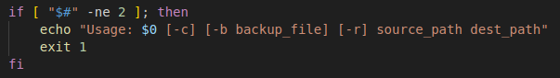

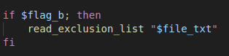
Na função main acrescentamos esta condição que chama a função read_exclusion_list() conforme a existência da opção -b.

- Função read_exclusion_list()
A função read_exclusion_list() é chamada com o ficheiro com os nomes para exclusão como argumento, começa então por criar uma lista para armazenar o conteudo do ficheiro.
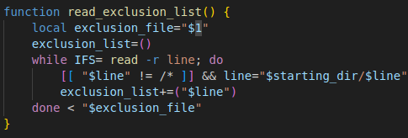
Na inicialização do while loop, mudamos temporariamente o IFS para um valor nulo de modo a preservar a integridade de cada linha lida do ficheiro.
$line tem o valor da linha lida
na correspondente iteração, verifica-se se o ficheiro é um caminho relativo e caso seja adicionamos o prefixo necessário e acrescentamo-lo á lista.

- Função Backup_gen()
Chamamos a função backup_gen() e primeiro verificamos se o ficheiro pretence á lista de ficheiros excluidos através da função is_excluded(), se for passa-se à proxima iteração.
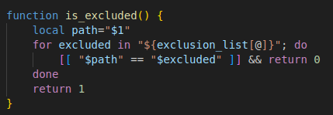

De seguida, definimos algumas variaveis necessarias para iterarmos sobre os ficheiros:
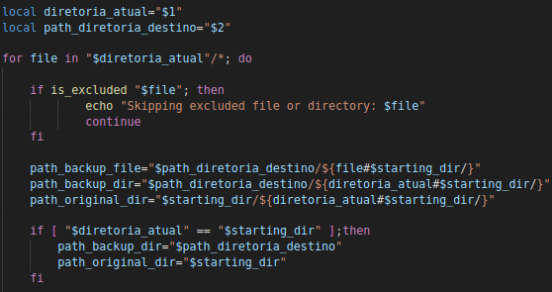

Verifica-se existe a diretoria do backup referente a iteração atual, caso não exista é criada.
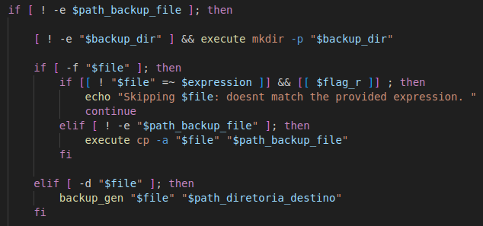
Se $file for um ficheiro normal, na hipotese de não ser congruente com a expressão regular definida e a opção
“-r” tiver sido usada na execução, passa-se á proxima iteração.
De outro modo se o ficheiro não existir é copiado.

- Função Execute()
Se for uma diretoria chama-se novamente a função backup_gen() com a mesma como argumento.
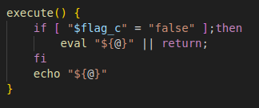
Neste trecho e no resto do codigo dispomos da função execute() sempre que copiamos/removemos um ficheiro ou criamos uma diretoria. Esta função visa substituir a redûndancia de ter uma função separada caso o script seja corrido em modo check, utilizando o comando eval . “@” recebe os argumentos
da função execute(), eval recebe esses argumentos como string, caso esta corresponda a um comando bash válido, executa-a como se diretamente na shell.Na eventualidade de eval “{@}” falhar, a função retorna logo em seguida sem imprimir o comando executado.

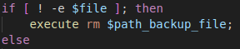
Tudo isto se verifica se o $file da iteração não existir no backup.

Caso contrário verificamos se o ficheiro não foi atualizado através da condiçã0 -nt que já usamos na versão anterior.

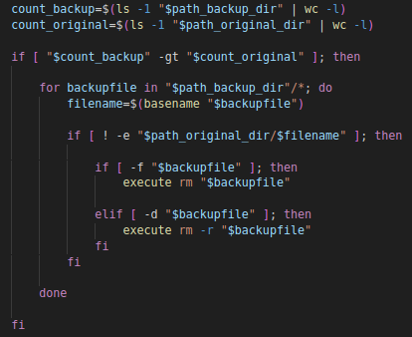
No fim de iterarmos sobre a diretoria atual, comparamos o total de ficheiros na pasta com o total de
ficheiros na pasta backup correspondente.

Se o número de ficheiros for maior na pasta backup existe algum ficheiro na mesma que já não está presente no diretorio de trabalho.
$(ls -l path/ | wc -l) devolve o número de ficheiros em “path”.

Sendo assim iteramos sobre o diretorio atual de backup e verificamos a existẽncia de cada ficheiro na diretoria de trabalho.

Backup_Summary

Nesta versão implementamos a contagem de algumas estatisticas, nomeadamente número de erros, warnings, ficheiros copiados e ficheiros atualizados. Estes dados são importantes tanto para avaliar a performance do nosso programa como para confirmar a correta execução do mesmo, todos eles são impressos no terminal da iteração de cada sub diretorio.
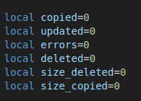
No inicio da função backup_gen() definimos as variaveis de contagem como locais para que a contagem de uma subdiretoria não afete as contagens de qualquer outra.

Incrementamos ficheiros copiados:
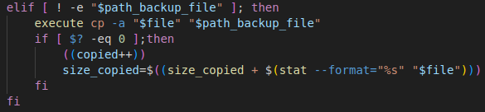
Quando verificamos que o ficheiro não existe e execute() realiza o cp com sucesso.

Incrementamos os warnings:
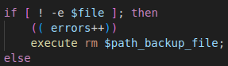
Quando encontramos um ficheiro no backup que não está presente na diretoria original.

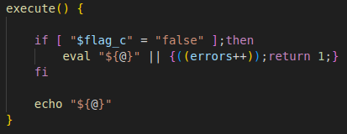

Quando o comando eval “{@}” não retorna executa com sucesso.

Incrmentamos os ficheiros atualizados:
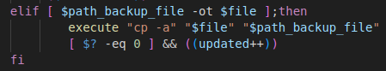
Quando detetamos uma versão mais recente do ficheiro.

Incrementamos ficheiros apagados:
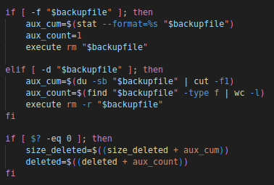
Quando verificamos que um ficheiro se encontra na diretoria backup, mas não na original.

Se for um ficheiro normal aumentamos normalmente, se for uma diretoria calculamos o número e tamanho cumulativo dos ficheiros removidos e adicionamos.

Em ambos os casos só incrementamos após verificar que execute() teve sucesso no comando remove.

No final de cada iteração ou seja por cada subdiretoria imprimimos no terminal as contagens correspondentes.

Backup_check

Este script usa a função md5sum para comparar o conteudo do ficheiro presente no backup com o correspondente da diretoria original, de forma a verificarmos se houve alguma modificação.
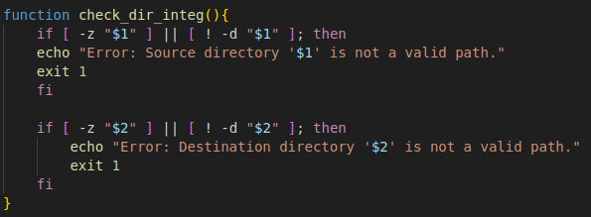

Os argumentos na execução do programa são os mesmo, e é verificada a sua validade com a mesma função dos programas anteriores.

Usamos também a recursiva anterior para iterar sob todos os ficheiro de ambos os diretorios. Caso o ficheiro da atual iteração seja um ficheiro normal (não diretorio), usamos a função md5sum para obter o hashcode correspondentes aos ficheiros da dire original e backup, que guardamos nas variaveis md5_source e md5_backup
thi

Como md5sum para alem do hashcode retorna o nome do ficheiro sob o qual aplicou a função hash, usamos awk ‘{print $1}’ para ignorar essa parte to retorno
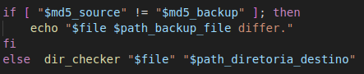
Comparamos os hashcodes resultantes dos dois ficheiros, o facto de não serem iguais indica-nos que um dos ficheiros foi modificados logo imprimimos um aviso no terminal com essa informação.

Testes

A realização de testes é fundamental para garantir que o trabalho desenvolvido cumpre de maneira satisfatoria com as normas indicadas e que irá funcionar corretamente frente ás mais diversas condições de execução.
Os testes que efetuamos ao nosso código visaram tanto coadjuvar no seu desenvolvimento aquando de novas implementações, como testar a robustez e confiabilidade do mesmo, testando desde as situações de utilização comuns e expectáveis a argumentos de entrada inválidos.
Quando realizavamos alguma implementação obviamente manipulavamos as diretorias e os ficheiros de maneira a provocar erros que normalmente não deveriam acontecer, mudar as permissões de um ficheiro na diretoria original por exemplo, este tipo de testes não vai ser citado, pois achamos que esteja implicito que se existe codigo implementado para essas situações, já realizamos os devidos testes.

- Validação de argumentos

Descrição | Entrada de Teste | Resultado
Caminhos Completos | /home/belito/Documents/GitHub/Backup_SO/Projeto/Receitas_Original  /home/belito/Documents/GitHub/Backup_SO | Execução Normal
Caminhos relativos | GitHub/Backup_SO/Projeto/Receitas_Original  GitHub/Backup_SO | Exexução Normal
Argumentos inválidos | Skibidbapum123  123423567 | Erro de controlo  (proposital)
Número Inválido de Argumentos | 1 arg - /home/belito/Documents/GitHub/Backup_SO/Projeto/Receitas_Original | Erro de controlo
Inserção incorreta de opções | /home/belito/Documents/GitHub/Backup_SO/Projeto/Receitas_Original /home/belito/Documents/GitHub/Backup_SO -c | Erro de controlo
Caminho original == Backup | /home/belito/Documents/GitHub/Backup_SO/Projeto/Receitas_Original  /home/belito/Documents/GitHub/Backup_SO/Projeto/Receitas_Original | Má execução (corrigido)
Diretorios sem permissões rwx | chmod -rwx Backup_SO  /home/belito/Documents/GitHub/Backup_SO/Projeto/Receitas_Original  /home/belito/Documents/GitHub/Backup_SO | Má execução (corrigido)
Regex inválidos | -r "([a-z" -r "*.+[" -r "\(a*\)*" | Execução Normal
Ficheiro de exclusão inixestente | -b skibidibapum /home/belito/Documents/GitHub/Backup_SO/Projeto/Receitas_Original  /home/belito/Documents/GitHub/Backup_SO | Erro de controlo

Testamos também o script a partir do programa test_a1 que nos foi fornecido, onde inicialmente obtivemos 15 pontos, verificamos que isto se devia a dois problemas.
Primeiramente na nossa implementação tomamos a liberdade de através da diretoria original, criar a backup com o sufixo “_backup”, o ficheiro de teste não contava com isto logo os ficheiros não eram copiados corretamente, por bem retiramos esse segmento do nosso codigo e obtivemos 40 pontos.
Verificamos também que o nosso output não correspondia ao estabelecido pelo programa, em grande parte porque usavamos os caminhos absolutos em vez de caminhos relativos. Mudar isto obrigou-nos a restruturar o uso da função execute() , que não satisfazia esta exigência. Formatos os outputs e passamos a obter os 100 pontos desejados.

-Backup_files.sh
-Teste normal :
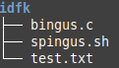
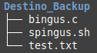

------------------->

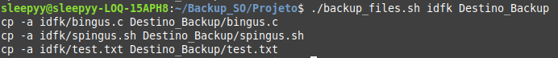
-Teste usando a flag -c:
-Teste de atualização de ficheiros depois de já exisitir copia:

-Backup_check.sh
-depois de atualizar 2 ficheiros no diretório inicial, as mensagens de erros são:

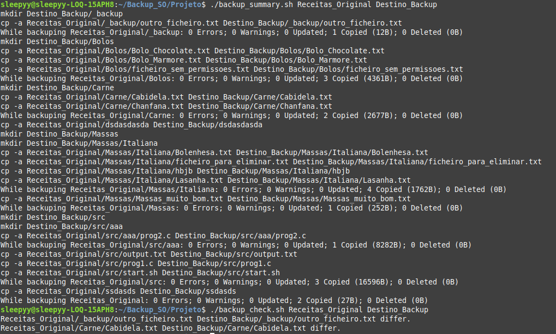

Conclusão

Pensamos ter obtido um resultado satisfatorio no desenvolvimento do projeto, pois cumpre com as normas dadas e com o que nós estavamos á espera. Apos este projeto ficamos claramente com o nosso conhecimento de bash um pouco mais consolidado.

Webgrafia

- https://medium.com/@shigmas/path-manipulation-in-the-shell-6f02dee65098
- https://www.linuxjournal.com/content/how-count-files-directory-linux
- https://www.geeksforgeeks.org/getopts-command-in-linux-with-examples/
- https://phoenixnap.com/kb/bash-eval
- https://medium.com/@linuxadminhacks/understanding-ifs-in-bash-scripting-3c67a39661e9
- https://unix.stackexchange.com/questions/16640/how-can-i-get-the-size-of-a-file-in-a-bash-script
- https://stackoverflow.com/questions/16483119/an-example-of-how-to-use-getopts-in-bash

